附件1、机关餐厅设施设备采购清单
序号 | 设备名称 | 单位 | 数量 | 主要技术参数 | 图片
一、 | 厨房设备
 | 负一层
 | 副食库
 | 四层平板货架 | 台 | 10 | 1、设计制作标准参照《不锈钢厨房设备放架》（QB/T2319.5-2004）；2、存放架的立管选用D38mm*304#2B1.5mm不锈钢焊管；3、存放架的存放台主管选用38mm*25mm*304#2B1.5mm不锈钢焊管；4、存放架的存放台支管选用30*15*304#2B1.5mm不锈钢焊管；5、存放架配有D38mm可调脚，调教范围为30mm。规格约1200×500×1500（mm） | 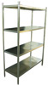
 | 四层格栅货架 | 台 | 8 | 1、设计制作标准参照《不锈钢厨房设备放架》（QB/T2319.5-2004）；2、存放架的立管选用D38mm*304#2B1.5mm不锈钢焊管；3、存放架的存放台主管选用38mm*25mm*304#2B1.5mm不锈钢焊管；4、存放架的存放台支管选用30*15*304#2B1.5mm不锈钢焊管；5、存放架配有D38mm可调脚，调教范围为30mm。规格约1200×500×1500（mm） | 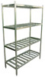
 | 平板车 | 台 | 2 | 1、设计制作标准参照《不锈钢厨房车仔类》（QB/T2319.5-2004）；2、立管选用D38mm*304#2B1.5mm不锈钢焊管；3、配有万向轮四个。规格约900×500×900（mm） | 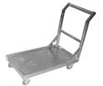
 | 冷藏冷冻库
 | 四层格栅货架 | 台 | 6 | 1、设计制作标准参照《不锈钢厨房设备放架》（QB/T2319.5-2004）；2、存放架的立管选用D38mm*304#2B1.5mm不锈钢焊管；3、存放架的存放台主管选用38mm*25mm*304#2B1.5mm不锈钢焊管；4、存放架的存放台支管选用30*15*304#2B1.5mm不锈钢焊管；5、存放架配有D38mm可调脚，调教范围为30mm。规格约1200×500×1500（mm）
 | 四层格栅货架 | 台 | 4 | 1、设计制作标准参照《不锈钢厨房设备放架》（QB/T2319.5-2004）；2、存放架的立管选用D38mm*304#2B1.5mm不锈钢焊管；3、存放架的存放台主管选用38mm*25mm*304#2B1.5mm不锈钢焊管；4、存放架的存放台支管选用30*15*304#2B1.5mm不锈钢焊管；5、存放架配有D38mm可调脚，调教范围为30mm。规格约1200×500×1500（mm）
 | 冷冻库 | m³ | 27 | 门带可视窗,库板采用1.0MM彩钢板，压缩机组为进口品牌,冷风机为进口品牌,底部保温板用双层80MM，无门槛，内铺混凝土及地砖；低温-10℃～-20℃，规格约长×宽×2400（mm） | 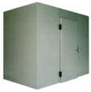
 | 冷藏库 | m³ | 27 | 门带可视窗,库板采用1.0MM彩钢板，压缩机组为进口品牌,冷风机为进口品牌,底部保温板用双层80MM，无门槛，内铺混凝土及地砖；高温-5℃～5℃，规格约长×宽×2400（mm）
 | 粗加工间
 | 挂墙热水器 | 台 | 2 | 加热体采用英格莱800不锈钢，半胆全胆加热，五倍增容；75度高温保护，防干烧保护，自动断电；IPX4防水等级；人性化可视水量设计，液晶显示，预约加热，一级能效，专利金钢三层胆；电量约3KW。容量约80L | 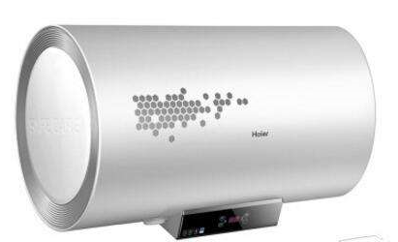
 | 大单星盆台 | 台 | 4 | sus304－2B不锈钢板，面板厚1.2mm，水斗1.2mm，ø38mm不锈钢可调节脚，不锈钢管厚1.2mm,配落水器及拦渣片,混水龙头，规格约1200×800×(800+150) （mm） | 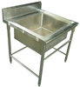
 | 土豆去皮机 | 台 | 1 | 全新设计、操作简单，容易清洁保养,机器由SUS304高级不锈钢制作，使用寿命长,防水电源按钮、安全断电开关，欧洲标准生产,特制磨砂面板，脱皮效果彻底、干净，砂板更换方便、售后维护成本低，远胜于以毛辊原理去皮效果，损耗低，电量约1.5KW/1PH/220V，容量约30KG。 | 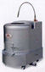
 | 切菜机 | 台 | 1 | 根茎类：马铃薯、竽头、蕃薯、瓜类、竹笋、洋葱、茄子块状物切成丁、丝片状。特性：将根茎类切成厚、薄片、丝条、丁等外形。叶菜类之输送带转刀速度采用变频器控制，独立控制。成品形状：片、四角丝、条、丁，电量约350W/3PH/380V。 | 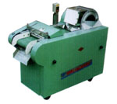
 | 四层格栅货架 | 台 | 3 | 1、设计制作标准参照《不锈钢厨房设备放架》（QB/T2319.5-2004）；2、存放架的立管选用D38mm*304#2B1.5mm不锈钢焊管；3、存放架的存放台主管选用38mm*25mm*304#2B1.5mm不锈钢焊管；4、存放架的存放台支管选用30*15*304#2B1.5mm不锈钢焊管；5、存放架配有D38mm可调脚，调教范围为30mm。规格约1200×500×1500（mm）
 | 双层工作台 | 台 | 6 | sus304－2B不锈钢板，面板厚1.2mm，板下衬加强筋, ø38mm不锈钢可调节脚，不锈钢管厚1.2mm，规格约1800×800×800（mm） | 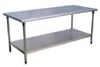
 | 绞切肉机 | 台 | 1 | 所有与肉接触部分的材料均采用优质不锈钢；采用按钮式开关控制；带有移动脚轮，方便移动，电量约1KW/220V。 | 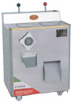
 | 不锈钢锯骨机 | 台 | 1 | 1、全机采用优质304不锈钢制造，安全卫生,2、锯带配备压力张紧装置及锯带稳定装置，调整与安装简单方便,·独特设计防止锯带在工作时脱落，提高安全系数，切割更完美,3、加强防水设计，易于清洗更耐用，门盖装有安全开关，安全性高,可选配安全推杆设计，提高工作安全性,主动轮辅动轮高精设计，主轮轴承模块化配置，维护方便,采用进口锯条，高速锯切更平稳,4、震幅可达0.01mm，使切割效果最佳、浪费最少、使用成本最低,快速的刻度调节装置可精确调节厚度，而且尺度方便操作,机器设计符合CE标准. 电量约1.5KW/3PH/380V。 | 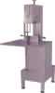
 | 单星剖鱼台 | 台 | 1 | sus304－2B不锈钢板，面板厚1.2mm，水斗1.2mm，ø38mm不锈钢可调节脚，不锈钢管厚1.2mm,配落水器及拦渣片,混水龙头落水器及拦渣片。规格约1500×800×(800+150)（mm） | 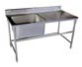
 | 洗地龙头 | 台 | 1 | 1、不锈钢后扳机水枪带有橡胶套和5/16〞的管口；2、3/8〞*30(9m)重工无痕橡胶软管，耐压300PSI；3、棘轮系统支撑整个软管，轻轻拖拽就能自动回缩；4、3/8〞MPT内螺纹进水口；5、可用支架，可适用墙装，天花板或者台下安装；6、材料：不锈钢封闭式卷盘，墙装支架和水枪。
 | 大单星盆台 | 台 | 3 | sus304－2B不锈钢板，面板厚1.2mm，水斗1.2mm，ø38mm不锈钢可调节脚，不锈钢管厚1.2mm,配落水器及拦渣片,混水龙头，规格约1000×800×(800+150)
 | 半成品冷藏室
 | 四门立式冷冻柜(风冷) | 台 | 2 | 冰柜壳采用75毫米的环保绝缘材料，冰柜采用进口或合资原装双压缩机，双温双控，压缩机配环保冷媒R134A或R404A；微电脑温度显示器,柜内温度一目了然;冷柜配锁,储物放心；全部采用聚氨脂高压发泡,箱体强度高,保温性能好;冷凝器有可拆式滤网，方便维护;蒸发器材质要求用铜的；温度：-10OC—0OC/-5OC—+10OC；所有冰柜为强力风冷型，保持温度稳定，并具有自动溶雪及自动挥发功能，无需接驳排水道，操作系统可以调节温度，开关制压缩机操作显示，当恒温器失灵时仍可正常操作；冰柜门安装门锁，平台保鲜柜台面采用304#2B1.5MM厚不锈钢砂纹板，规格约1500×800×2000，温度设定范围：-6℃～+12℃，容积约1300L。 | 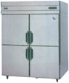
 | 六门立式冷藏柜(风冷) | 台 | 1 | 冰柜壳采用75毫米的环保绝缘材料，双温双控，压缩机配环保冷媒R134A或R404A；微电脑温度显示器,柜内温度一目了然;冷柜配锁,储物放心；全部采用聚氨脂高压发泡,箱体强度高,保温性能好;冷凝器有可拆式滤网，方便维护;蒸发器材质要求用铜；温度：-10OC—0OC/-5OC—+10OC；所有冰柜为强力风冷型，保持温度稳定，并具有自动溶雪及自动挥发功能，无需接驳排水道，操作系统可以调节温度，开关制压缩机操作显示，当恒温器失灵时仍可正常操作；冰柜门安装门锁，平台保鲜柜台面采用304#2B1.5MM厚不锈钢砂纹板；规格约1800×800×2000；容积约1700L；温度设定范围：-25℃～-15℃ | 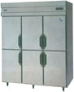
 | 预进、凉菜间
 | 挂墙星盆 | 台 | 2 | sus304－2B不锈钢板，面板厚1.2mm，水斗1.2mm，ø38mm不锈钢可调节脚，不锈钢管厚1.2mm,配落水器及拦渣片,混水龙头，规格约470×410×300（mm） | 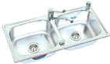
 | 挂衣架 | 台 | 1 | 1、设计制作标准参照《不锈钢厨房设备放架》（QB/T2319.5-2004）；2、存放架的立管选用D38mm*304#2B1.5mm不锈钢焊管；3、存放架的存放台主管选用38mm*25mm304#2B1.5mm不锈钢焊管；4、存放架的存放台支管选用30*15*304#2B1.5mm不锈钢焊管；5、存放架配有D38mm可调脚，调教范围为30mm。， | 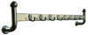
 | 制冰机(含储冰箱) | 台 | 1 | 1、内置微电脑中控系统；2、杀菌率达99%，专利的清洗和消毒程序，内置净化排水功能，保证用水安全；电量约600W/1PH/220V，约100KG/天 | 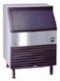
 | 双星盆台 | 台 | 1 | sus304－2B不锈钢板，面板厚1.2mm，水斗1.2mm，ø38mm不锈钢可调节脚，不锈钢管厚1.2mm,配落水器及拦渣片,混水龙头，规格约1200×750×(800+150)（mm） | 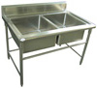
 | 挂墙层板 | 台 | 1 | 1、设计制作标准参照《不锈钢厨房设备放架》（QB/T2319.5-2004）；2、存放架的立管选用D38mm*304#2B1.5mm不锈钢焊管；3、存放架的存放台主管选用38mm*25mm304#2B1.5mm不锈钢焊管；4、存放架的存放台支管选用30*15*304#2B1.5mm不锈钢焊管；5、存放架配有D38mm可调脚，调教范围为30mm。规格约1200×350×300（mm） | 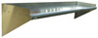
 | 卧式冷藏柜(风冷) | 台 | 2 | 三门卧式冷藏风冷，冰柜壳采用75毫米的环保绝缘材料，双温双控，压缩机配环保冷媒R134A或R404A；微电脑温度显示器,柜内温度一目了然;冷柜配锁,储物放心；全部采用聚氨脂高压发泡,箱体强度高,保温性能好;冷凝器有可拆式滤网，方便维护;蒸发器材质要求用铜的；温度：-10OC—0OC/-5OC—+10OC。所有冰柜为强力风冷型，保持温度稳定，并具有自动溶雪及自动挥发功能，无需接驳排水道，操作系统可以调节温度，开关制压缩机操作显示，当恒温器失灵时仍可正常操作。冰柜门安装门锁，平台保鲜柜台面采用304#2B1.5MM厚不锈钢砂纹板。规格约1800×750×800；容积：500L；温度设定范围：-6℃～+12℃ | 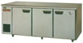
 | 挂墙层板 | 台 | 2 | 1、设计制作标准参照《不锈钢厨房设备放架》（QB/T2319.5-2004）；2、存放架的立管选用D38mm*304#2B1.5mm不锈钢焊管；3、存放架的存放台主管选用38mm*25mm304#2B1.5mm不锈钢焊管；4、存放架的存放台支管选用30*15*304#2B1.5mm不锈钢焊管；5、存放架配有D38mm可调脚，调教范围为30mm。规格约1800×350×300（mm）
 | 单向移门调理台 | 台 | 1 | sus304－2B不锈钢板，面板厚1.2mm，层板、侧板及移门厚1.2mm，配不锈钢可调节重力脚,内分两层，单面移门。规格约1800×800×800（mm） | 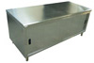
 | 丝网门立柜 | 台 | 1 | sus304－2B不锈钢板，板厚1.2mm，配不锈钢可调节重力脚,内分四层，上丝网下板门。规格约1200×500×1800（mm） | 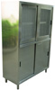
 | 四层平板货架 | 台 | 1 | sus304－2B不锈钢板，板厚1.2mm,板下衬加强筋,不锈钢管厚1.0mm。规格约1200×500×1500（mm）
 | 烹饪间
 | 调料平台 | 台 | 4 | sus304－2B不锈钢板，面板厚1.2mm，其他1.2 mm，不锈钢可调节脚，不锈钢管厚1.2mm。规格约400×1200×(800+450)（mm） | 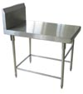
 | 全自动双头单尾炒炉 | 台 | 2 | sus304－2B不锈钢板，炉面板1.2mm ，炉身面板1.2mm，每个炉头配常明火种，配置独立风机，风气联动操作系统，双联稳压电磁阀分步控制，配置离子检测熄火保护装置，设置风压检测保护开关。规格约2000×1200×(800+450)（mm） | 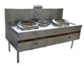
 | 调料平台 | 台 | 2 | sus304－2B不锈钢板，面板厚1.2mm，其他1.2 mm，不锈钢可调节脚，不锈钢管厚1.2mm。规格约700×1200×(800+450)（mm）
 | 全自动双眼大锅灶 | 台 | 3 | sus304－2B不锈钢板，炉面板1.2mm ，炉身面板1.2mm，每个炉头配常明火种，配置独立风机，风气联动操作系统，双联稳压电磁阀分步控制，配置离子检测熄火保护装置，设置风压检测保护开关。规格约2000×1200×(800+450)（mm） | 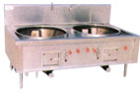
 | 双向移门调理台 | 台 | 6 | sus304－2B不锈钢板，面板厚1.2mm，层板、侧板及移门厚1.2mm，配不锈钢可调节重力脚,内分两层双面移门。规格约1800×800×800（mm）
 | 四层格栅货架 | 台 | 4 | 1、设计制作标准参照《不锈钢厨房设备放架》（QB/T2319.5-2004）；2、存放架的立管选用D38mm*304#2B1.5mm不锈钢焊管；3、存放架的存放台主管选用38mm*25mm*304#2B1.5mm不锈钢焊管；4、存放架的存放台支管选用30*15*304#2B1.5mm不锈钢焊管；5、存放架配有D38mm可调脚，调教范围为30mm。规格约1200×500×1500（mm）
 | 卧式冷藏柜(风冷) | 台 | 3 | 三门卧式冷藏风冷冰柜壳采用75毫米的环保绝缘材料，冰柜采用进口或合资原装双压缩机，双温双控，压缩机配环保冷媒R134A或R404A；微电脑温度显示器,柜内温度一目了然;冷柜配锁,储物放心；全部采用聚氨脂高压发泡,箱体强度高,保温性能好;冷凝器有可拆式滤网，方便维护;蒸发器材质要求用铜的；温度：-10OC—0OC/-5OC—+10OC。所有冰柜为强力风冷型，保持温度稳定，并具有自动溶雪及自动挥发功能，无需接驳排水道，操作系统可以调节温度，开关制压缩机操作显示，当恒温器失灵时仍可正常操作。冰柜门安装门锁，平台保鲜柜台面采用304#2B1.5MM厚不锈钢砂纹板。规格约1800×750×800；容积约：500L；温度设定范围：-6℃～+12℃
 | 台上双层架 | 台 | 3 | 1、设计制作标准参照《不锈钢厨房设备放架》（QB/T2319.5-2004）；2、存放架的立管选用D38mm*304#2B304#2B1.5mm不锈钢焊管；3、存放架的存放台主管选用38mm*25mm304#2B1.5mm不锈钢焊管；4、存放架的存放台支管选用30*15*304#2B1.5mm不锈钢焊管；5、存放架配有D38mm可调脚，调教范围为30mm。规格约1800×300×600（mm） | 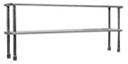
 | 双层工作台 | 台 | 3 | sus304－2B不锈钢板，面板厚1.2mm，板下衬加强筋, ø38mm不锈钢可调节脚，不锈钢管厚1.2mm。规格约1800×800×800（mm）
 | 四层格栅货架 | 台 | 2 | 1、设计制作标准参照《不锈钢厨房设备放架》（QB/T2319.5-2004）；2、存放架的立管选用D38mm*304#2B1.5mm不锈钢焊管；3、存放架的存放台主管选用38mm*25mm*304#2B1.5mm不锈钢焊管；4、存放架的存放台支管选用30*15*304#2B1.5mm不锈钢焊管；5、存放架配有D38mm可调脚，调教范围为30mm。规格约1500×500×1500（mm）
 | 电热开水器连座（带软水净化系统） | 台 | 1 | 依据国家标准GB4706.1-1992GB4706.36-1997要求，参照国外先进技术，结合用户需求而设计制造的新品；内胆采用304板材制造，抗腐蚀、耐酸碱，大幅提升整机寿命。自动测温、控温和控水外，还特设有断水断电保护功能。采用整体发泡保温技术环保节能省电40%。产品性能更优越，质量可靠、热效率高、环保节能，加固机体。电量约6KW/3PH/380V，容量约100L | 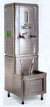
 | 双星连平台水池 | 台 | 1 | sus304－2B不锈钢板，面板厚1.2mm，水斗1.2mm，ø38mm不锈钢可调节脚，不锈钢管厚1.2mm,配落水器及拦渣片,混水龙头，规格约1500×800×(800+150)（mm） | 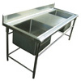
 | 拼台 | 台 | 1 | sus304－2B不锈钢板，面板厚1.2mm，板下衬加强筋, ø38mm不锈钢可调节脚，不锈钢管厚1.2mm，规格约500×750×800（mm）
 | 双层送餐车 | 台 | 6 | sus304－2B不锈钢板，面板厚1.2mm,侧板厚1.2mm,不锈钢管厚1.0mm, 配2个万向脚轮。规格约850×450×900（mm） | 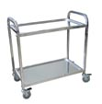
 | 洗地龙头 | 台 | 1 | 1、不锈钢后扳机水枪带有橡胶套和5/16〞的管口；2、3/8〞*30(9m)重工无痕橡胶软管，耐压300PSI；3、棘轮系统支撑整个软管，轻轻拖拽就能自动回缩；4、3/8〞MPT内螺纹进水口；5、可用支架，可适用墙装，天花板或者台下安装；6、材料：不锈钢封闭式卷盘，墙装支架和水枪。
 | 蒸煮间
 | 电汽两用蒸饭车 | 台 | 4 | 1.蒸柜柜身采用国标304#2B1.5mm不锈钢砂纹板，柜内采用国标304#2B1.0mm不锈钢砂纹板。2.炉体骨架采用40×40×4.0mm国标角钢。3.配不锈钢自动进水箱、蒸汽压力释放阀4.蒸柜门内装配进口耐高温胶边。装自动蒸汽过压释放系统。5.配置304#板材制作的厚度1.5mm的不锈钢蒸饭盘24个，电量约24KW/3PH/380V。重量约120KG | 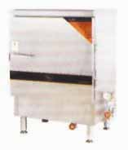
 | 双星连平台水池 | 台 | 1 | sus304－2B不锈钢板，面板厚1.2mm，水斗1.2mm，ø38mm不锈钢可调节脚，不锈钢管厚1.2mm,配落水器及拦渣片,混水龙头。规格约1500×800×(800+150)（mm）
 | 挂墙热水器 | 台 | 1 | 加热体采用英格莱800不锈钢，半胆全胆加热，五倍增容；75度高温保护，防干烧保护，自动断电；IPX4防水等级；人性化可视水量设计，液晶显示，预约加热，一级能效；电量约3KW。容量约80L
 | 四层平板货架 | 台 | 1 | 1、设计制作标准参照《不锈钢厨房设备放架》（QB/T2319.5-2004）；2、存放架的立管选用D38mm*304#2B1.5mm不锈钢焊管；3、存放架的存放台主管选用38mm*25mm*304#2B1.5mm不锈钢焊管；4、存放架的存放台支管选用30*15*304#2B1.5mm不锈钢焊管；5、存放架配有D38mm可调脚，调教范围为30mm。规格约1200×500×1500（mm）
 | 全钢可倾燃气汤锅 | 台 | 3 | 说明：全不锈钢制造，内外锅体整体冲压成型，自动抛光，精细焊接，夹套结构，半球形锅体，换热面积大，加热速度快，高效节能。容量约200L | 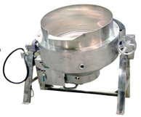
 | 单眼矮仔炉 | 台 | 2 | sus304－2B不锈钢板，炉面板1.2mm ，炉身面板1.2mm，优质名牌炉头，厚扁钢炉栅。规格约650×750×(500+150)（mm） | 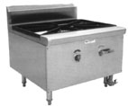
 | 烘盘架车 | 台 | 4 | 1、设计制作标准参照《不锈钢厨房设备放架》（QB/T2319.5-2004）；2、存放架的立管选用D38mm*304#2B1.5mm不锈钢焊管；3、存放架的存放台主管选用38mm*25mm*304#2B1.5mm不锈钢焊管；4、存放架的存放台支管选用30*15*304#2B1.5mm不锈钢焊管；5、存放架配有D38mm可调脚，调教范围为30mm。规格约480×610×1400（mm） | 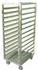
 | 洗地龙头 | 台 | 1 | 1、不锈钢后扳机水枪带有橡胶套和5/16〞的管口；2、3/8〞*30(9m)重工无痕橡胶软管，耐压300PSI；3、棘轮系统支撑整个软管，轻轻拖拽就能自动回缩；4、3/8〞MPT内螺纹进水口；5、可用支架，可适用墙装，天花板或者台下安装；6、材料：不锈钢封闭式卷盘，墙装支架和水枪。约1800×800×800（mm）
 | 双层工作台 | 台 | 4 | sus304－2B不锈钢板，面板厚1.2mm，板下衬加强筋, ø38mm不锈钢可调节脚，不锈钢管厚1.2mm，规格约1800×800×800（mm）
 | 面点间
 | 电气层炉 | 台 | 1 | 1.不锈钢面板,双温控,后箱排气阀门。2全不锈钢面板结构,永不生锈,坚固耐用；3.全密封式整体耐高温材料保温结构,保温性能好,加热时间短4.内置全自动控温探头;优质高效的烘烤发热管,升温时间快,工作寿命长；5.特设300℃超高温自复位断路保护器,6.精密准确的定时控制装置,烘烤更轻松自如。7.炉面、炉底温度双重控制。电量约21KW/3PH/380V；每层3盘(400×600烤盘)。 | 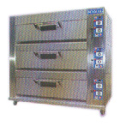
 | 电汽两用蒸饭车 | 台 | 2 | 1.蒸柜柜身采用国标304#2B1.5mm不锈钢砂纹板，柜内采用国标304#2B1.0mm不锈钢砂纹板。2.炉体骨架采用40×40×4.0mm国标角钢。3.配不锈钢自动进水箱、蒸汽压力释放阀4.蒸柜门内装配进口耐高温胶边。装自动蒸汽过压释放系统。5.配置304#板材制作的厚度1.5mm的不锈钢蒸饭盘24个。电量约24KW/3PH/380V，重量约120KG
 | 电饼铛 | 台 | 2 | 单独控制,优质电炉丝,受热均匀,寿命更长,节能耐用.功率/电压：5KW/380V。电量约5KW/1PH/380V；说明约铛口➢510 | 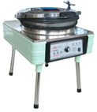
 | 立式豪华单缸炸炉 | 台 | 2 | 1.不锈钢面板,双温控,后箱排气阀门。2全不锈钢面板结构,永不生锈,坚固耐用；3.全密封式整体耐高温材料保温结构,保温性能好,加热时间短4.内置全自动控温探头;优质高效的烘烤发热管,升温时间快,工作寿命长；5.特设300℃超高温自复位断路保护器,6.精密准确的定时控制装置,烘烤更轻松自如。7.炉面、炉底温度双重控制；电量约9KW/3PH/380V。 | 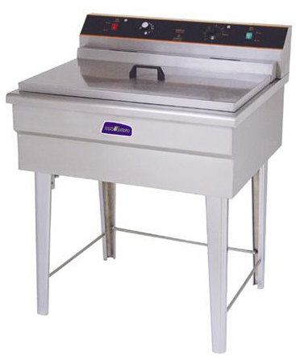
 | 单向移门调理台 | 台 | 2 | sus304－2B不锈钢板，面板厚1.2mm，层板、侧板及移门厚1.2mm，配不锈钢可调节重力脚,内分两层，单面移门。
 | 面粉车 | 台 | 2 | sus304－2B不锈钢板，面板厚1.2mm,侧板厚1.2mm,不锈钢管厚1.0mm, 配2个万向脚轮。规格约600×650×500（mm） | 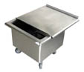
 | 木案面工作台 | 台 | 2 | sus304－2B不锈钢板，面板厚1.2mm，板下衬加强筋, ø38mm不锈钢可调节脚，不锈钢管厚1.2mm，配柳木案面板，规格约1800×800×800（mm） | 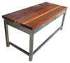
 | 烘盘架车 | 台 | 2 | sus304－2B不锈钢板，板厚1.2mm,不锈钢管厚1.0mm，配2个万向脚轮，规格约480×610×1400（mm）
 | 挂墙热水器 | 台 | 1 | 加热体采用英格莱800不锈钢，半胆全胆加热，五倍增容；75度高温保护，防干烧保护，自动断电；IPX4防水等级；人性化可视水量设计，液晶显示，预约加热，一级能效；
 | 淘米星盆台 | 台 | 1 | sus304－2B不锈钢板，面板厚1.2mm，水斗1.2mm，ø38mm不锈钢可调节脚，不锈钢管厚1.2mm,配落水器及拦渣片,混水龙头，规格约800×800×(800+150)（mm）
 | 揉压面机 | 台 | 1 | 1、本机是一种面粉搅拌器，该机适用于企业单位、食堂、招待所、大、中、小餐馆、工厂、学校、部队等。本机设计合理，操作方便，和面工作效率高，零件采用不锈钢或电镀处理，符合卫生要求，经用户使用反映良好。2、轧辊间隙：0-25mm；3、轧辊转速：76r/min；4、配用电机：Y90L-4304#2B1.5KW5、机重：75KG6、国内知名品牌，传动部分主要采用链动，平稳，器噪音小，面团输送，折叠和柔压自动连续完成。电量约3KW/3PH/380V | 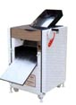
 | 和面机 | 台 | 1 | 一包粉量，设计美观大方，噪音小，操作方便，易于清洗。搅拌的面团达到强筋程度，从而使面团韧性强，面筋无损伤。电量约3.4KW/3PH/380V | 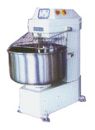
 | 馒头搓圆机(不锈钢) | 台 | 1 | 1.馒头机的机头、机体、绞龙、面斗、干面盒、外壳均采用优质无毒不锈钢材料。2.本机在于干面盒下面加装了可调干面粉流量的活动插板，配备新工艺成。3.设备又设计增加了机器动力，可大大降低能耗，配备新；电量约3KW/1PH/220V | 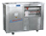
 | 四门立式冷藏柜(风冷) | 台 | 2 | 冰柜壳采用75毫米的环保绝缘材料，双温双控，压缩机配环保冷媒R134A或R404A；微电脑温度显示器,柜内温度一目了然;冷柜配锁,储物放心；全部采用聚氨脂高压发泡,箱体强度高,保温性能好;温度：-10OC—0OC/-5OC—+10OC；所有冰柜为强力风冷型，保持温度稳定，并具有自动溶雪及自动挥发功能，无需接驳排水道，操作系统可以调节温度，开关制压缩机操作显示，当恒温器失灵时仍可正常操作；冰柜门安装门锁，平台保鲜柜台面采用304#2B1.5MM厚不锈钢砂纹板。规格约1500×800×2000；容积约1329L；温度设定范围：-6℃～+12℃
 | 醒发箱 | 台 | 1 | 双门48盘，1、以电加热和雾化方式，并配合循环风，使箱内温度、湿度均匀性好，为面包发酵提更了最佳环境。2、视窗宽阔、便于观察发酵全过程，温度湿度可分别调节，操作简便。3.豪华外箱设计,整体结构安全合理,采用整体发泡保温工艺，控制精度高、耗能低、效率高、外观豪华高贵。4.本系列为封闭式不锈钢材板结构,层架设计合理,清洁卫生,坚固耐用。.人性化推拉门,轻松开关,玻璃视窗,即时掌控发酵状况。6.万向脚轮,方便省力。7.欧化理念设计,清洁卫生,坚固耐用,简单操作面板,容易掌控温度。8.层架可任意卸,使用方便,不锈钢面板,超高防腐.9.电热管自动加热调节。电量约4KW/1PH/220V；48盘量，烤盘400×600 | 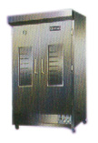
 | 四层平板货架 | 台 | 1 | 1、设计制作标准参照《不锈钢厨房设备放架》（QB/T2319.5-2004）；2、存放架的立管选用D38mm*304#2B1.5mm不锈钢焊管；3、存放架的存放台主管选用38mm*25mm*304#2B1.5mm不锈钢焊管；4、存放架的存放台支管选用30*15*304#2B1.5mm不锈钢焊管；5、存放架配有D38mm可调脚，调教范围为30mm。规格约1200×500×1500（mm）
 | 搅拌机 | 台 | 1 | 1、该机具有和面、拌馅、打蛋、绞肉等多种功能；2、用户可按不同要求选择适当转速；3、机内凡与食物接触的部件均采用不锈钢制作，符合食品行业的卫生标准，料桶可上下升降操作方便；电量约750W/3PH/380V；容量约40L | 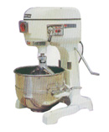
 | 主食库
 | 低搁架 | 台 | 15 | 1、设计制作标准参照《不锈钢厨房设备放架》（QB/T2319.5-2004）；2、存放架的立管选用D38mm*304#2B1.5mm不锈钢焊管；3、存放架的存放台主管选用38mm*25mm*304#2B1.5mm不锈钢焊管；4、存放架的存放台支管选用30*15*304#2B1.5mm不锈钢焊管；5、存放架配有D38mm可调脚，调教范围为30mm。规格约1200×500×300（mm） | 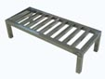
 | 平板车 | 台 | 2 | 1、设计制作标准参照《不锈钢厨房车仔类》（QB/T2319.5-2004）；2、立管选用D38mm*304#2B1.5mm不锈钢焊管；3、配有万向轮四个。规格约900×500×900（mm）
 | 洗碗间
 | 平板车 | 台 | 4 | 1、设计制作标准参照《不锈钢厨房车仔类》（QB/T2319.5-2004）；2、立管选用D38mm*304#2B1.5mm不锈钢焊管；3、配有万向轮四个。规格约900×500×900（mm）
 | 四层格栅货架 | 台 | 1 | 1、设计制作标准参照《不锈钢厨房设备放架》（QB/T2319.5-2004）；2、存放架的立管选用D38mm*304#2B1.5mm不锈钢焊管；3、存放架的存放台主管选用38mm*25mm*304#2B1.5mm不锈钢焊管；4、存放架的存放台支管选用30*15*304#2B1.5mm不锈钢焊管；5、存放架配有D38mm可调脚，调教范围为30mm。规格约1500×500×1500（mm）
 | 双层工作台 | 台 | 4 | sus304－2B不锈钢板，面板厚1.2mm，板下衬加强筋, ø38mm不锈钢可调节脚，不锈钢管厚1.2mm，规格约1800×800×800（mm）
 | 浸泡池 | 台 | 1 | sus304－2B不锈钢板，面板厚1.2mm，水斗1.2mm，ø38mm不锈钢可调节脚，不锈钢管厚1.2mm,配落水器及拦渣片,混水龙头，规格约1500×1000×(800+150)（mm）
 | 履带传送式洗碗碟机(电加热型带烘干装置) | 台 | 1 | 产品功能：洗涤碗、碟、杯、刀叉、调羹等；理论洗涤能力：4000-6000碟/小时；额定功率：约70KW；规格约6000*1000*2000；四缸结构，漂洗稳压系统及清洁剂节省系统，双层隔热降噪不锈钢机体，进水电磁阀自带过滤阀，配备清洗特殊器皿的侧清洗臂，超强节水，漂洗用水量：320-450L/H，结合热回收系统及烘干装置，降低水电损耗。 | 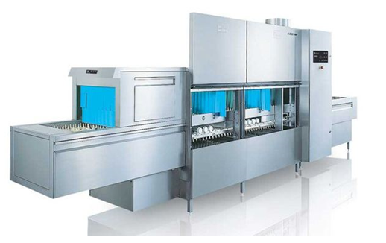
 | 挂墙热水器 | 台 | 1 | 加热体采用英格莱800不锈钢，半胆全胆加热，五倍增容；75度高温保护，防干烧保护，自动断电；IPX4防水等级；人性化可视水量设计，液晶显示，预约加热，一级能效。电量约3KW，容量约80L
 | 大单星盆台 | 台 | 2 | sus304－2B不锈钢板，面板厚1.2mm，水斗1.2mm，ø38mm不锈钢可调节脚，不锈钢管厚1.2mm,配落水器及拦渣片,混水龙头，规格约1200×800×(800+150)（mm）
 | 洗地龙头 | 台 | 1 | 1、不锈钢后扳机水枪带有橡胶套和5/16〞的管口；2、3/8〞*30(9m)重工无痕橡胶软管，耐压300PSI；3、棘轮系统支撑整个软管，轻轻拖拽就能自动回缩；4、3/8〞MPT内螺纹进水口；5、可用支架，可适用墙装，天花板或者台下安装；6、材料：不锈钢封闭式卷盘，墙装支架和水枪。
 | 大单星盆台 | 台 | 1 | sus304－2B不锈钢板，面板厚1.2mm，水斗1.2mm，ø38mm不锈钢可调节脚，不锈钢管厚1.2mm,配落水器及拦渣片,混水龙头，规格约1000×800×(800+150)（mm）
 | 清真粗加工
 | 三星盆台 | 台 | 1 | sus304－2B不锈钢板，面板厚1.2mm，水斗1.2mm，ø38mm不锈钢可调节脚，不锈钢管厚1.2mm,配落水器及拦渣片,混水龙头，规格约1800×800×(800+150)（mm） | 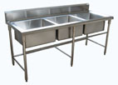
 | 挂墙热水器 | 台 | 1 | 加热体采用英格莱800不锈钢，半胆全胆加热，五倍增容；75度高温保护，防干烧保护，自动断电；IPX4防水等级；人性化可视水量设计，液晶显示，预约加热，一级能效；电量约3KW。容量约80L
 | 双层工作台 | 台 | 2 | sus304－2B不锈钢板，面板厚1.2mm，板下衬加强筋, ø38mm不锈钢可调节脚，不锈钢管厚1.2mm，规格约1500×800×800（mm）
 | 洗地龙头 | 台 | 1 | 1、不锈钢后扳机水枪带有橡胶套和5/16〞的管口；2、3/8〞*30(9m)重工无痕橡胶软管，耐压300PSI；3、棘轮系统支撑整个软管，轻轻拖拽就能自动回缩；4、3/8〞MPT内螺纹进水口；5、可用支架，可适用墙装，天花板或者台下安装；6、材料：不锈钢封闭式卷盘，墙装支架和水枪。
 | 四门立式冷藏柜(风冷) | 台 | 1 | 冰柜壳采用75毫米的环保绝缘材料，双温双控，压缩机配环保冷媒R134A或R404A；微电脑温度显示器,柜内温度一目了然;冷柜配锁,储物放心；全部采用聚氨脂高压发泡,箱体强度高,保温性能好;冷凝器有可拆式滤网，方便维护;蒸发器材质要求用铜的；温度：-10OC—0OC/-5OC—+10OC；所有冰柜为强力风冷型，保持温度稳定，并具有自动溶雪及自动挥发功能，无需接驳排水道，操作系统可以调节温度，开关制压缩机操作显示，当恒温器失灵时仍可正常操作；冰柜门安装门锁，平台保鲜柜台面采用304#2B1.5MM厚不锈钢砂纹板。规格约1500×800×2000；容积约1329L；温度设定范围：-6℃～+12℃
 | 四门立式冷冻柜(风冷) | 台 | 2 | 冰柜壳采用75毫米的环保绝缘材料，双温双控，压缩机配环保冷媒R134A或R404A；微电脑温度显示器,柜内温度一目了然;冷柜配锁,储物放心；全部采用聚氨脂高压发泡,箱体强度高,保温性能好;冷凝器有可拆式滤网，方便维护;蒸发器材质要求用铜的；温度：-10OC—0OC/-5OC—+10OC；所有冰柜为强力风冷型，保持温度稳定，并具有自动溶雪及自动挥发功能，无需接驳排水道，操作系统可以调节温度，开关制压缩机操作显示，当恒温器失灵时仍可正常操作；冰柜门安装门锁，平台保鲜柜台面采用304#2B1.5MM厚不锈钢砂纹板。规格约1500×800×2000；容积约1400L；温度设定范围：-25℃～-15℃
 | 四层格栅货架 | 台 | 6 | 1、设计制作标准参照《不锈钢厨房设备放架》（QB/T2319.5-2004）；2、存放架的立管选用D38mm*304#2B1.5mm不锈钢焊管；3、存放架的存放台主管选用38mm*25mm*304#2B1.5mm不锈钢焊管；4、存放架的存放台支管选用30*15*304#2B1.5mm不锈钢焊管；5、存放架配有D38mm可调脚，调教范围为30mm。规格约1200×500×1500（mm）
 | 一层餐厅
 | 中转区
 | 宴会保温车 | 台 | 2 | 功率：3kw；电压：220v；温度:+78/+82℃；容积：500L；质量：150kg；容量:16*2/1 GN盆；内外由不锈钢组成；可从厨房运输较大数量食物至备餐区域；开门小于90°可自动关闭，门封容易清洗；配有车轮，前部车轮带刹车；75MM无臭氧破坏势绝缘环境温度为43°数字控制器易于操作符合HACCP食品卫生标准，规格约800×900×1800（mm），内在规格：约600*700*1300mm | 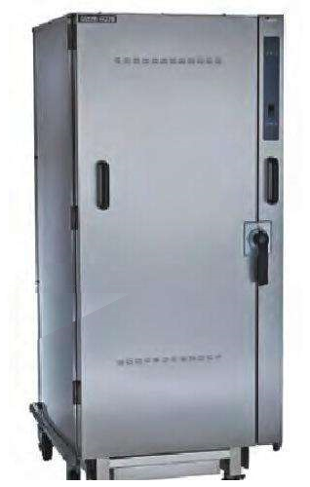
 | 定制菜架 | 台 | 1 | 1、设计制作标准参照《不锈钢厨房设备放架》（QB/T2319.5-2004）；2、存放架的立管选用D38mm*304#2B1.5mm不锈钢焊管；3、存放架的存放台主管选用38mm*25mm*304#2B1.5mm不锈钢焊管；4、存放架的存放台支管选用30*15*304#2B1.5mm不锈钢焊管；5、存放架配有D38mm可调脚，调教范围为30mm。规格约1500×500×1500（mm）
 | 低搁架 | 台 | 1 | 1、设计制作标准参照《不锈钢厨房设备放架》（QB/T2319.5-2004）；2、存放架的立管选用D38mm*304#2B1.5mm不锈钢焊管；3、存放架的存放台主管选用38mm*25mm*304#2B1.5mm不锈钢焊管；4、存放架的存放台支管选用30*15*304#2B1.5mm不锈钢焊管；规格约1500×500×300（mm）
 | 取餐区
 | 单向移门调理台(无背) | 台 | 2 | sus304－2B不锈钢板，面板厚1.2mm，层板、侧板及移门厚1.2mm，配不锈钢可调节重力脚,内分两层，单面移门，规格约1200×800×800（mm）
 | 托盘架 | 台 | 4 | 1、设计制作标准参照《不锈钢厨房设备放架》（QB/T2319.5-2004）；2、存放架的立管选用D38mm*304#2B1.5mm不锈钢焊管；3、存放架的存放台主管选用38mm*25mm304#2B1.5mm不锈钢焊管；4、存放架的存放台支管选用30*15*304#2B1.5mm不锈钢焊管；5、存放架配有D38mm可调脚，调教范围为30mm。规格约7050×350（mm） | 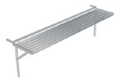
 | 双向移门调理台 | 台 | 2 | sus304－2B不锈钢板，面板厚1.2mm，层板、侧板及移门厚1.2mm，配不锈钢可调节重力脚,内分两层双面移门，规格约750×700×800（mm）
 | 双桶汤柜 | 台 | 1 | sus304－2B不锈钢板，面板厚1.2mm，层板、侧板及移门厚1.2mm，配不锈钢可调节重力脚，内配两桶，规格约1200×700×800（mm） | 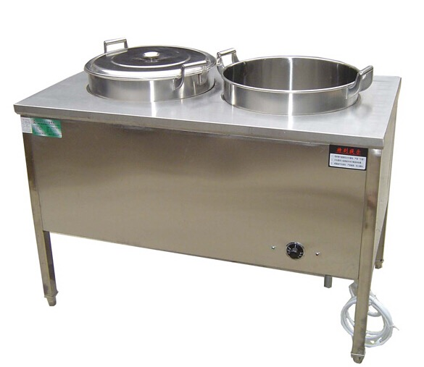
 | 电热恒温售菜柜 | 台 | 2 | sus304－2B不锈钢板，面板厚1.2mm，层板、侧板及移门厚1.2mm，配不锈钢可调节重力脚；电量约3KW/1PH/220V，规格约1500×700×800（mm） | 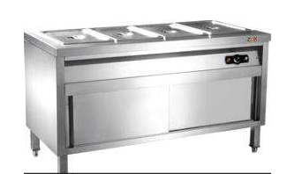
 | 电热恒温售菜柜 | 台 | 4 | sus304－2B不锈钢板，面板厚1.2mm，层板、侧板及移门厚1.2mm，配不锈钢可调节重力脚；电量约3KW/1PH/220V，规格约1800×700×800（mm）
 | 双门热风循环消毒柜 | 台 | 2 | 1、结构牢固，新潮，线条新颖，豪华实用，不锈钢材质，采用进口高温发泡原料，进行机械整体发泡作为保要温层。2、产品保温性能更稳定更节能，更耐用。超厚筛网支架令承载量更加突出，更稳固不变形.3、产品采用强制柜内热风循环高科技术，对餐具进行高温消毒有杀菌全面彻底无死角，卫生、洁净、杜绝病菌从口入侵。4.全不锈钢制作；电量约4.4KW/3PH/380V；规格约150×900×2000（mm）。 | 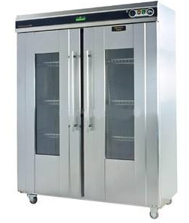
 | 自动售卖机 | 台 | 1 | 商品存量：150-350瓶，显示屏：19寸；支付功能：微信、支付宝、纸币、硬币；全钢箱体；3D环绕制冷；双层防爆钢化玻璃。 | 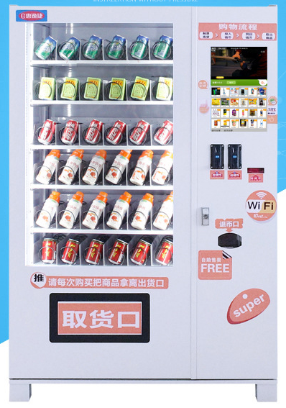
 | 双星连平台水池 | 台 | 1 | sus304－2B不锈钢板，面板厚1.2mm，水斗1.2mm，ø38mm不锈钢可调节脚，不锈钢管厚1.2mm,配落水器及拦渣片,混水龙头，规格约1800×700×(800+150)（mm）
 | 清真就餐区
 | 双向移门调理台 | 台 | 1 | sus304－2B不锈钢板，面板厚1.2mm，层板、侧板及移门厚1.2mm，配不锈钢可调节重力脚,内分两层双面移门，规格约1000×500×800（mm）
 | 电热恒温售菜柜 | 台 | 1 | sus304－2B不锈钢板，面板厚1.2mm，层板、侧板及移门厚1.2mm，配不锈钢可调节重力脚；电量约3KW/1PH/220V
 | 电热恒温售菜柜 | 台 | 1 | sus304－2B不锈钢板，面板厚1.2mm，层板、侧板及移门厚1.2mm，配不锈钢可调节重力脚；电量约3KW/1PH/220V约1800×700×800（mm）规格约1500×700×800（mm）
 | 单门热风循环消毒柜 | 台 | 1 | 1、结构牢固，新潮，线条新颖，豪华实用，不锈钢材质，采用进口高温发泡原料，进行机械整体发泡作为保要温层。2、产品保温性能更稳定更节能，更耐用。超厚筛网支架令承载量更加突出，更稳固不变形.3、产品采用强制柜内热风循环高科技术，对餐具进行高温消毒有杀菌全面彻底无死角，卫生、洁净、杜绝病菌从口入侵。 4.全不锈钢制作。电量约2.2KW/1PH/220V；规格约790×850×1900（mm） | 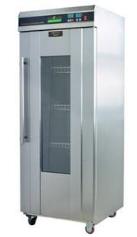
 | 回收间
 | 垃圾桶 | 台 | 2 | sus304－2B不锈钢板，板厚1.2mm,不锈钢管厚1.0mm。规格约500×600（mm） | 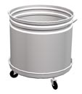
 | L型传送带 | 台 | 1 | 电量约3KW/3PH/380V， 90度转角，侧挂筷子、勺子收纳盒。规格约（3000+2000）×950（mm） | 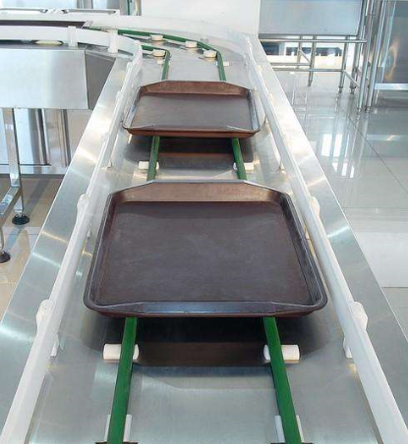
 | 二层餐厅
 | 自选区
 | 烩面专用灶（电磁型） | 台 | 3 | 说明：电磁热效率在98%以上, 加热速度快，温度可控，配70CM锅。电量约20KW/380V，规格约1000×1000×(800＋400)（mm） | 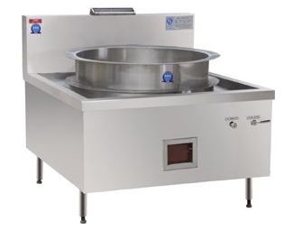
 | 四头电磁煲仔炉 | 台 | 2 | 说明：电磁热效率在98%以上, 加热速度快，温度可控。电量约4×3.5KW/380V，规格约700×900×（800+150）（mm） | 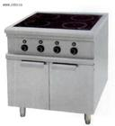
 | 卧式冷藏柜(风冷) | 台 | 2 | 冰柜壳采用75毫米的环保绝缘材料，双温双控，压缩机配环保冷媒R134A或R404A；微电脑温度显示器,柜内温度一目了然;冷柜配锁,储物放心；全部采用聚氨脂高压发泡,箱体强度高,保温性能好;冷凝器有可拆式滤网，方便维护;蒸发器材质要求用铜的；温度：-10OC—0OC/-5OC—+10OC；所有冰柜为强力风冷型，保持温度稳定，并具有自动溶雪及自动挥发功能，无需接驳排水道，操作系统可以调节温度，开关制压缩机操作显示，当恒温器失灵时仍可正常操作；冰柜门安装门锁，平台保鲜柜台面采用304#2B1.5MM厚不锈钢砂纹板。规格约1800×750×800；容积约400L；温度设定范围：-6℃～+12℃
 | 宴会保温车 | 台 | 2 | 功率：3kw；电压：220v；温度:+78/+82℃；容积：500L；质量：150kg；容量:16*2/1 GN盆；内外由不锈钢组成；可从厨房运输较大数量食物至备餐区域；开门小于90°可自动关闭，门封容易清洗；配有车轮，前部车轮带刹车；75MM无臭氧破坏势绝缘环境温度为43°数字控制器易于操作符合HACCP食品卫生标准。规格约800×900×1800（mm）内在规格：规格约600*700*1300mm
 | 单星盆台 | 台 | 1 | sus304－2B不锈钢板，面板厚1.2mm，水斗1.2mm，ø38mm不锈钢可调节脚，不锈钢管厚1.2mm,配落水器及拦渣片,混水龙头。规格约600×700×(800+150) （mm）
 | 定制菜架 | 台 | 1 | 1、设计制作标准参照《不锈钢厨房设备放架》（QB/T2319.5-2004）；2、存放架的立管选用D38mm*304#2B1.5mm不锈钢焊管；3、存放架的存放台主管选用38mm*25mm*304#2B1.5mm不锈钢焊管；4、存放架的存放台支管选用30*15*304#2B1.5mm不锈钢焊管；5、存放架配有D38mm可调脚，调教范围为30mm。规格约1500×500×1500（mm）
 | 双层送餐车 | 台 | 3 | 1、设计制作标准参照《不锈钢厨房车仔类》（QB/T2319.5-2004）；2、立管选用D38mm*304#2B1.5mm不锈钢焊管；3、配有万向轮四个。规格约850×450×900（mm）
 | 取餐区
 | 单向移门调理台(无背) | 台 | 2 | sus304－2B不锈钢板，面板厚1.2mm，层板、侧板及移门厚1.2mm，配不锈钢可调节重力脚,内分两层，单面移门。约规格1200×800×800（mm）
 | 托盘架 | 台 | 4 | 1、设计制作标准参照《不锈钢厨房设备放架》（QB/T2319.5-2004）；2、存放架的立管选用D38mm*304#2B1.5mm不锈钢焊管；3、存放架的存放台主管选用38mm*25mm304#2B1.5mm不锈钢焊管；4、存放架的存放台支管选用30*15*304#2B1.5mm不锈钢焊管；5、存放架配有D38mm可调脚，调教范围为30mm。规格约7000×400（mm）
 | 双向移门调理台 | 台 | 2 | sus304－2B不锈钢板，面板厚1.2mm，层板、侧板及移门厚1.2mm，配不锈钢可调节重力脚,内分两层双面移门。规格约800×700×800（mm）
 | 双桶汤柜 | 台 | 1 | sus304－2B不锈钢板，面板厚1.2mm，层板、侧板及移门厚1.2mm，配不锈钢可调节重力脚，内配双桶。规格约1200×700×800（mm）
 | 电热恒温售菜柜 | 台 | 2 | sus304－2B不锈钢板，面板厚1.2mm，层板、侧板及移门厚1.2mm，配不锈钢可调节重力脚约1500×700×800（mm）电量约3KW/1PH/220V
 | 电热恒温售菜柜 | 台 | 4 | sus304－2B不锈钢板，面板厚1.2mm，层板、侧板及移门厚1.2mm，配不锈钢可调节重力脚，规格约1800×700×800（mm）电量约3KW/1PH/220V
 | 双门热风循环消毒柜 | 台 | 2 | 1、结构牢固，新潮，线条新颖，豪华实用，不锈钢材质，采用进口高温发泡原料，进行机械整体发泡作为保要温层。2、产品保温性能更稳定更节能，更耐用。超厚筛网支架令承载量更加突出，更稳固不变形.3、产品采用强制柜内热风循环高科技术，对餐具进行高温消毒有杀菌全面彻底无死角， 4.全不锈钢制作；电量约4.5KW/3PH/380V。
 | 地厅级领导餐厅
 | 双头暖盘车 | 台 | 2 | 全不锈钢制，热风循环型，电量约2KW/1PH/220V | 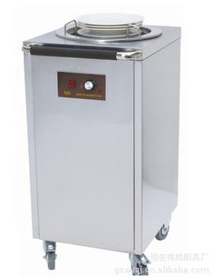
 | 不锈钢全翻盖宴会汤炉 | 台 | 9 | 整套设备为不锈钢304#材质，高性能单片计算机作为智能核心控制部件，自动开关，全自动恒温模式，保温温度可在40～85度之间，也可选择制冷,制冷温度可在0～-5度之间，以满足特殊食物的需要。数码温度显示，设计温度记忆功能，当关机后再开机，则设定温度保持上一次关机时的设定温度，无需再次设定。全自动保护功能，当温度传感器测温不正常时会自动停止加热，且给出错误代码。触摸按键，防水且便于清洁。控制面板的中间部分内置感应器，取菜离开数秒后会自动恢复合盖状态。表面镜面抛光、采用新型液压转轴，配 1/1份数盆，材质为不锈钢304#，盆深100mm，不锈钢实厚为1mm。 | 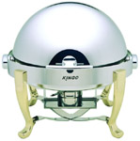
 | 不锈钢宴会餐炉 | 台 | 4 | 整套设备为不锈钢304#材质，高性能单片计算机作为智能核心控制部件，自动开关，全自动恒温模式，保温温度可在40～85度之间，也可选择制冷,制冷温度可在0～-5度之间，以满足特殊食物的需要。数码温度显示，设计温度记忆功能，当关机后再开机，则设定温度保持上一次关机时的设定温度，无需再次设定。全自动保护功能，当温度传感器测温不正常时会自动停止加热，且给出错误代码。触摸按键，防水且便于清洁。控制面板的中间部分内置感应器，取菜离开数秒后会自动恢复合盖状态。表面镜面抛光、采用新型液压转轴，配 1/1份数盆，材质为不锈钢304#，盆深100mm，不锈钢实厚为1mm。 | 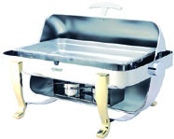
 | 双层工作台 | 台 | 6 | sus304－2B不锈钢板，面板厚1.2mm，其他1.2 mm，不锈钢可调节脚，不锈钢管厚1.2mm，规格约1500×700×800（mm）
 | 回收间
 | 垃圾桶 | 台 | 2 | sus304－2B不锈钢板，板厚1.2mm,不锈钢管厚1.0mm，规格约➢500×600（mm）
 | L型传送带 | 台 | 1 | 电量约3KW/3PH/380V， 90度转角，侧挂筷子、勺子收纳盒。规格约（3000+2000）×1000（mm）
二、 | 排烟送风系统
 | 烹饪间油烟净化一体机 | 台 | 6 | 板材：1.0mm厚304不锈钢，原理：湿法液膜洗涤，特性：前置油烟净化设备，单台设备自带抽排净化功能。内部配备三层水幕净化，除油率98%以上。风机管道不积油，特级防火。单台设备配备独立开关。单机功率1.5kw，风量6000m³/h,低噪音；规格约2400×1300×900（mm） | 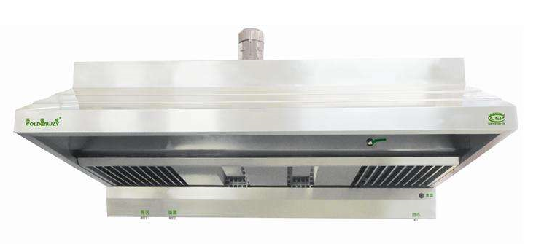
 | 蒸煮间脱排油烟罩 | ｍ | 16 | sus304-2B不锈钢板，板厚1.2㎜，双层隔油排、积油杯、防爆灯，以投影面积计算约长×宽×550（mm） | 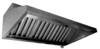
 | 面点间脱排油烟罩 | ｍ | 11 | sus304-2B不锈钢板，板厚1.2㎜，双层隔油排、积油杯、防爆灯，以投影面积计算，规格约长×宽×550（mm）
 | 面点间油烟净化一体机（炸炉区） | 台 | 1 | 板材：1.0mm厚304不锈钢，原理：湿法液膜洗涤，特性：前置油烟净化设备，单台设备自带抽排净化功能。内部配备三层水幕净化，除油率98%以上。风机管道不积油，特级防火。单台设备配备独立开关。单机功率1.5kw，风量5800m³/h,低噪音；规格约2400×1300×900（mm）
 | 洗碗间集汽罩 | m | 3.6 | sus304-2B不锈钢板，板厚1.2㎜，双层隔油排、积油杯、防爆灯，以投影面积计算，规格约长×宽×550（mm） | 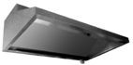
 | 二层风味小吃区油烟净化一体机 | 台 | 2 | 板材：1.0mm厚304不锈钢，原理：湿法液膜洗涤，特性：前置油烟净化设备，单台设备自带抽排净化功能。内部配备三层水幕净化，除油率98%以上。风机管道不积油，特级防火。单台设备配备独立开关，用那台开那台，节能省电。单机功率1.5kw，风量5800m³/h,低噪音；规格约2400×1300×900（mm）
 | 灶后封板(单位：) | ｍ | 28 | sus304-2B不锈钢板，板厚1.0mm约长×650（mm）
 | 地下一层室内横向排烟管道 | ｍ | 280 | sus304-2B不锈钢板，板厚1.0mm，以展开面积计算
 | 蒸煮间风柜 | 台 | 2 | 风量：16000ｍ³/h电量约4KW/3PH/380V | 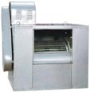
 | 面点间风柜 | 台 | 1 | 风量：20000ｍ³/h电量约5.5KW/3PH/380V
 | 洗碗间轴流风机 | 台 | 1 | 电量约350W/3PH/380V | 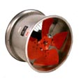
 | 缺相保护 | 套 | 2
 | 风柜支架连减震器 | 套 | 6 | 不锈钢制
 | 法兰 | 套 | 20 | A3角铁制
 | 吊杆 | 副 | 60
 | 送风系统
 | 室内送风管道 | m | 200 | sus304-2B不锈钢板，板厚1.0mm，以展开面积计算
 | 轴流风机 | 台 | 2 | 电量约350W/3PH/380V
 | 轴流风机 | 台 | 2 | 电量约2.2KW/3PH/380V
 | 缺相保护 | 套 | 4
 | 鲜风球 | 个 | 10 | 全不锈钢制
 | 可调风口 | 个 | 12 | 铝合金制，风向可调，规格约300×200（mm）
三、 | 后厨炊具杂件
 | Ø700不锈钢盆 | 个 | 10 | 约Ø700mm厚度为1.2mm | 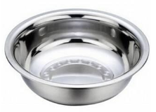
 | Ø500不锈钢盆 | 个 | 20 | 厚度为1.2mmØ500mm
 | Ø400不锈钢盆 | 个 | 10 | 厚度为1.2mmØ400mm
 | Ø600不锈钢桶 | 个 | 10 | 厚度为1.2mmØ600mm | 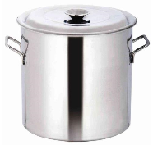
 | Ø500不锈钢桶 | 个 | 15 | 厚度为1.2mmØ500mm
 | Ø400不锈钢桶 | 个 | 6 | 厚度为1.2mmØ400mm
 | 600*400不锈钢方盘 | 个 | 30 | 厚度为1.0mm600*400mm | 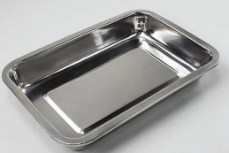
 | 1/1不锈钢份数盆 | 个 | 100 | 厚度为1.0mm | 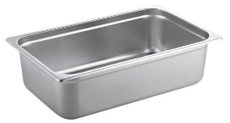
 | 不锈钢油钵 | 个 | 20 | 10#加厚无磁 | 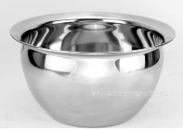
 | 不锈钢漏瓢 | 个 | 15 | 10#全钢 | 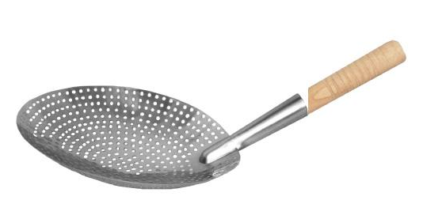
 | 不锈钢炸厘 | 个 | 20 | 12"竹柄 | 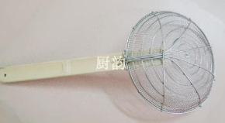
 | 0．8斤不锈钢炒勺 | 个 | 20 | 0．8斤木柄 | 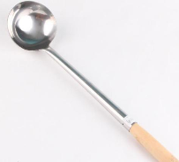
 | 不锈钢长柄铲 | 个 | 8 | 加厚无磁500mm | 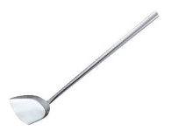
 | 宽边油隔 | 个 | 10 | 10"加厚无磁 | 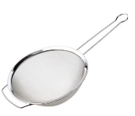
 | 1.5KG( Ø160)不锈钢水瓢 | 个 | 10 | 4斤加厚无磁 | 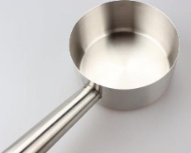
 | 不锈钢分菜勺 | 个 | 20 | 6两加厚无磁 | 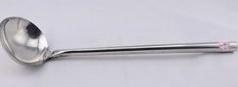
 | Ø600炒锅（加厚） | 个 | 10 | 双耳钢板锅 | 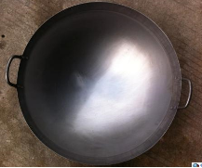
 | Ø800大锅（加厚） | 个 | 6 | 双耳钢板锅
 | 花底不锈钢锅垫 | 个 | 10 | 10寸加厚无磁 | 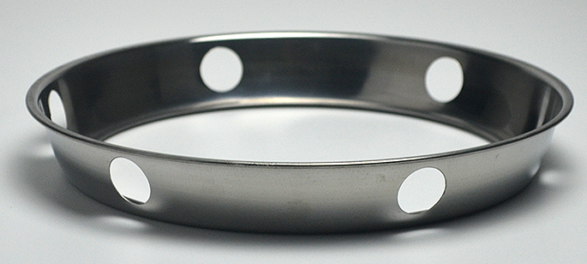
 | 不锈钢菜刀 | 个 | 20 | 2号锻打，防锈 | 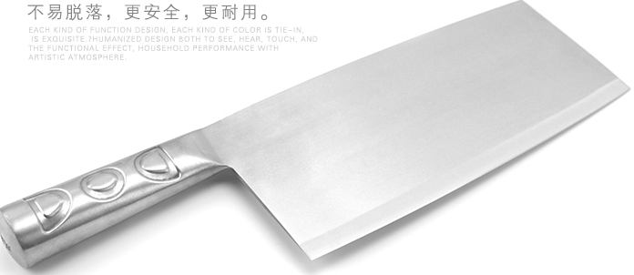
 | 砍刀 | 个 | 10 | 1#锻打，原木柄，防锈 | 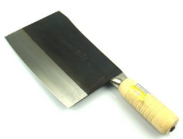
 | 砧板 | 个 | 10 | 柳木/鸡翅木Ø500mm | 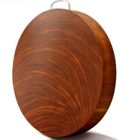
 | 料头盆(不锈钢大盆) | 个 | 10 | 加厚无磁Ø500mm
 | 不锈钢煎铲 | 个 | 10 | 1号木柄 | 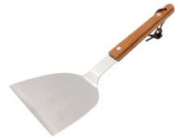
 | 烤盘(蛋糕盘) | 个 | 20 | 铝制40*60cm | 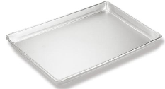
 | 万嘴油壶(大) | 个 | 20 | 加厚无磁1L | 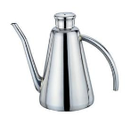
 | 不锈钢饭铲 | 个 | 20 | 加厚无磁26cm | 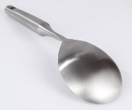
 | 大塑料菜筐 | 个 | 20 | 加厚750*500*400mm | 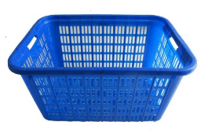
 | 中塑料菜筐 | 个 | 20 | 加厚500*300*200
 | 小塑料菜筐 | 个 | 20 | 加厚350*250*150mm
 | 不锈钢调料匙 | 个 | 50 | 加厚不锈钢22cm | 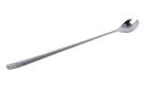
 | 大塑料保鲜盒 | 个 | 20 | 聚丙烯PP材质，防潮抗菌4.5L | 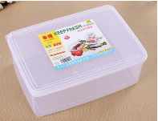
 | 中塑料保鲜盒 | 个 | 40 | 聚丙烯PP材质，防潮抗菌3.3L
 | 小塑料保鲜盒 | 个 | 20 | 聚丙烯PP材质，防潮抗菌2.2L
 | 25KG电子台称 | 个 | 2 | 不锈钢大按键，防水防尘，大容量电池，加厚防锈称盘25kg | 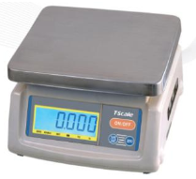
 | 不锈钢夹子 | 个 | 20 | 不锈钢加厚30cm | 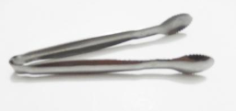
 | 竹锅刷 | 个 | 30 | 竹制 | 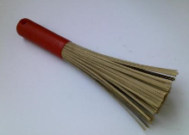
 | 钢丝球 | 个 | 100 |  | 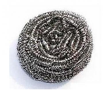
 | 大塑料垃圾桶 | 个 | 20 | 加厚款，带轮带盖100L | 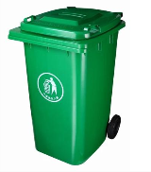
 | 保鲜膜 | 箱 | 20 | PE聚乙烯30m*30cm | 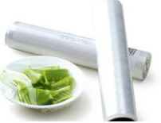
 | 磨刀石 | 块 | 10 | 双面氧化铝200*50mm | 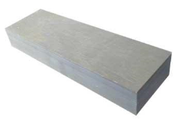
 | 去皮刀 | 套 | 20 | 不锈钢刀头，PP手柄22*3cm | 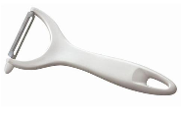
 | 长红木火锅筷 | 双 | 20 | 红木或原木40cm | 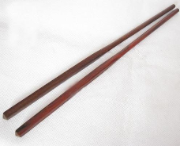
 | 馅盘 | 个 | 20 | 中号加厚无磁 | 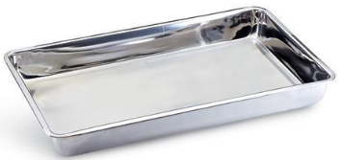
 | 竹馅桃 | 把 | 20 | 小号竹制 | 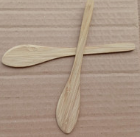
 | 铁煲仔 | 个 | 20 | 铁制带盖20cm | 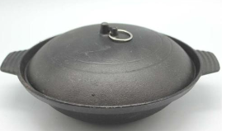
 | 瓷煲仔 | 个 | 20 | 白色带盖30cm | 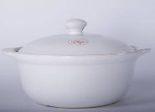
 | 火锅汤勺 | 个 | 40 | 加厚无磁30cm | 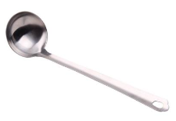
 | 火锅漏勺 | 个 | 40 | 加厚无磁30cm | 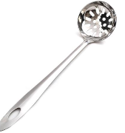
 | 水果砧板 | 个 | 5 | 鸡翅木40*60 | 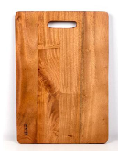
 | 水果刀 | 套 | 3 | 三件套木柄，长刀头 | 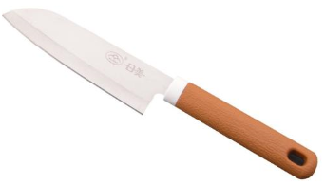
 | 瓷万嘴壶 | 个 | 20 | 0.5L骨质瓷 | 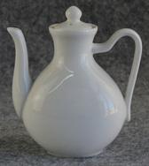
 | 防滑垫 | 米 | 20 | PVC防滑除尘20*1.5m | 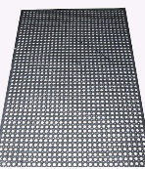
 | 羊毛刷 | 个 | 20 | 1#木柄 | 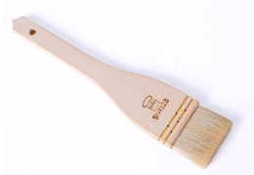
 | 羊毛刷 | 个 | 20 | 2#木柄
 | 面棍 | 支 | 10 | 实木40cm | 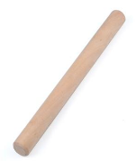
 | 苏棍 | 个 | 10 | 实木28cm
 | 粉筒 | 只 | 10 | 加厚无磁9CM | 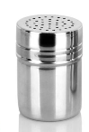
 | 大面杖 | 个 | 5 | 实木60cm | 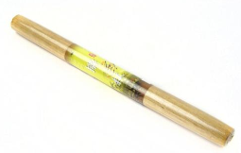
 | 不锈钢码斗 | 个 | 100 | 加厚无磁16cm | 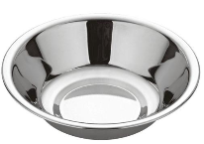
 | 不锈钢码斗 | 个 | 120 | 加厚无磁20cm
 | 不锈钢料缸 | 个 | 120 | 加厚无磁16cm | 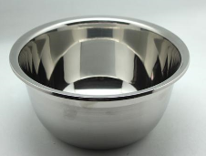
 | 打蛋器 | 只 | 10 | 12寸不锈钢制30cm | 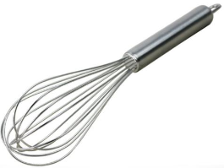
 | 厘等称 | 个 | 5 | 铜称盘250g
 | 鱼鳞刨 | 个 | 20 | 不锈钢手握式20cm | 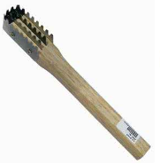
 | 胶手套 | 双 | 50 | 加厚耐磨30cm | 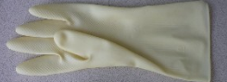
 | 锡纸 | 卷 | 10 | 加厚铝箔,不接触明火可达1200度30cm*15cm | 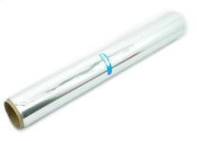
 | 肉锤 | 个 | 5 | 20cm铝合金一次铸成，150g | 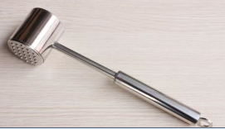
 | 电子称 | 台 | 2 | 200公斤防水按键，不锈钢表头，不锈钢支架，不锈钢称盘，防滑耐磨称脚。 | 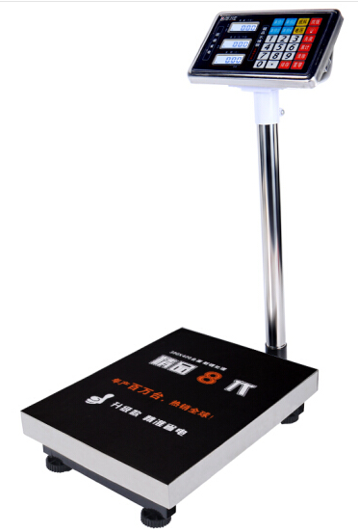
 | 牙花剪 | 把 | 10 | 2号不锈钢 | 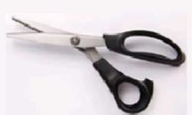
 | 皮剪 | 把 | 10 | 2号不锈钢 | 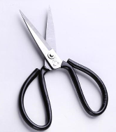
四、 | 前厅餐具
 | 不锈钢六格餐盘 | 个 | 2400 | 304加厚，重量约600g38cm*7cm | 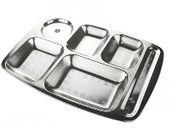
 | 金头系列合金筷 | 双 | 3000 | 深色合金材质，筷头金色装饰24cm | 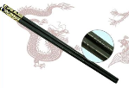
 | 长柄不锈钢勺子 | 个 | 3000 | 304不锈钢16cm | 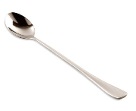
 | 不锈钢双层隔热碗 | 个 | 5000 | 加厚无磁13cm | 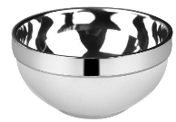
 | 不锈钢双层隔热碗 | 个 | 600 | 加厚无磁18cm
 | 砂锅 | 个 | 100 | 黑色带盖➢20cm | 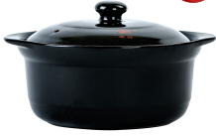
 | 亚克力组合调料架（酱油、醋、辣椒、牙签） | 套 | 220 | 5件套亚克力 | 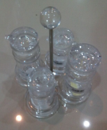
 | 纸巾盒 | 个 | 220 | 小号塑料 | 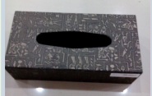
 | 浅式荧光盘 | 个 | 100 | 11寸白色强化瓷 | 
 | 金头系列合金筷 | 双 | 100 | 深色合金材质，筷头金色装饰
 | 不锈钢长柄勺 | 个 | 100 | 304不锈钢16cm
 | 反口骨瓷汤碗 | 个 | 100 | 5寸骨质瓷， | 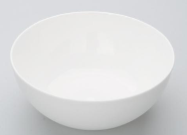
 | 骨瓷汤勺 | 个 | 100 | 2号骨质瓷 | 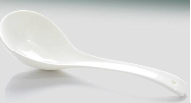
 | 不锈钢菜夹 | 个 | 100 | 304不锈钢30cm
 | 不锈钢平口分菜勺 | 个 | 100 | 304不锈钢40cm | 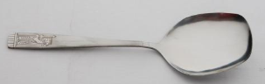
 | 不锈钢长柄汤勺 | 个 | 10 | 304不锈钢40cm | 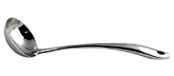
 | 不锈钢倒勾汤勺 | 个 | 10 | 304不锈钢35cm | 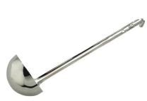
五、 | 餐桌椅及其它
1 | 分体式四人餐桌椅 | 套 | 160 | 一桌四椅，曲木板，表面附富美佳防火板，桌面厚度大于25mm，椅面厚度大于15mm,桌腿φ100mm铁架，喷漆，圆形底盘，椅腿φ20圆管，厚度1.0mm。规格约1200*700*760（mm） | 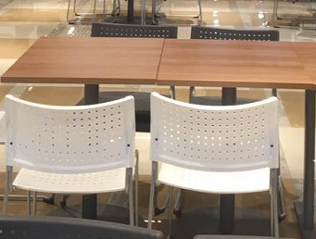
2 | 分体式六人餐桌椅 | 套 | 35 | 一桌四椅，曲木板，表面附富美佳防火板，桌面厚度大于25mm，椅面厚度大于15mm,桌腿φ100mm铁架，喷漆，圆形底盘，椅腿φ20圆管，厚度1.0mm。规格约1800*700*760（mm）
3 | 分体式四人餐桌椅 | 套 | 4 | 一桌四椅，曲木板，表面附富美佳防火板，桌面厚度大于25mm，椅面厚度大于15mm,桌腿φ100mm铁架，喷漆，圆形底盘，椅腿φ20圆管，厚度1.0mm。规格约800*800*760（mm）
4 | 小餐厅分体式四人餐桌椅 | 套 | 2 | 一桌四椅，全实木，桌面厚度80mm。规格约1500*900*760（mm） | 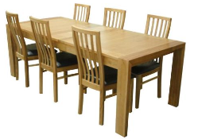
5 | 小餐厅分体式六人餐桌椅 | 套 | 2 | ）一桌四椅，全实木,桌面厚度80mm。规格约2100*900*760（mm
6 | 钢制六门更衣柜 | 台 | 12 | 钢制约900*450*1800（mm） | 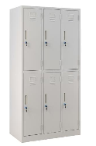
7 | 钢制六门文件柜 | 台 | 6 | 钢制900*450*1800（mm） | 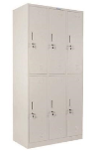
8 | 光电式灭蝇灯 | 台 | 12 | 电量约40W/1PH/220V。 | 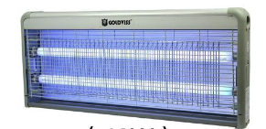
9 | 风幕机 | 台 | 4 | 上进风，遥控式，噪音控制在55分贝以内。L=1.8m | 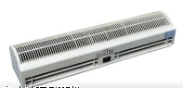
10 | 筷子消毒车 | 台 | 4 | sus304－2B不锈钢板，面板厚1.2mm,侧板厚1.2mm,不锈钢管厚1.0mm, 配2个万向脚轮，上开盖式，高温消毒。规格约700*500*800（mm） | 